PRESSEMITTEILUNG
15. Dezember 2021
Mehr Platz für Kontraktlogistik
BTK eröffnet Logistikzentrum in München
Mit einem neuen Logistikzentrum in Parsdorf bei München erweitert die BTK Befrachtungs- und Transportkontor GmbH ihren Geschäftsbereich Kontraktlogistik. Zum 1. Januar 2022 geht der neue Standort mit 11.000 m² Fläche in Betrieb.
Südlich von München direkt an der A94 Anschlussstelle Parsdorf bietet die Halle mit 11,5 Metern Höhe inklusive Mezzanine reichlich Platz. Der Mietvertrag wurde im November geschlossen. Zu zwei Dritteln regaliert, war die Fläche für den Umzug der ersten Kunden im Dezember startklar. Als Logistikzentrum Parsdorf konsolidiert die Halle vor allem einen bisher dezentral gelagerten Großkunden an einem Ort.
Inklusive der zwei eigenen Logistikimmobilien in Raubling und weiteren Mietlagern im Raum Rosenheim betreibt das Unternehmen ab jetzt 30.000 m² Fläche. Seit 2014 bedienen die Lager- und Logistikservices der BTK mit einer wachsenden Bandbreite an Mehrwertdiensten Kunden aus Industrie und Handel. Die Warenvielfalt im Lager reicht von mannshohen Rollen in der Produktionslogistik über palettierte eCommerce-Ware im kundenindividuellen Versand bis zum offenen Kleinteilelager für schnellen Ersatzteilservice.
Prokurist Peter Berger verantwortet den schnell wachsenden Geschäftsbereich Kontraktlogistik mit derzeit 60 Vollzeitarbeitsplätzen und stellt fest: „Vor allem aus der Region bekommen wir viele Anfragen. Vom Startup bis zum Konzern suchen Firmen einen zuverlässigen Logistikpartner in ihrer Nähe. Mit neuen Kunden bauen wir unser Fulfillment-Angebot weiter aus. Davon profitieren gleichzeitig unsere bestehenden Kunden.“
Das BTK Logistikzentrum Parsdorf ist in der Taxetstraße 3, 85599 Vaterstetten, Ortsteil Parsdorf.
ENDE // Länge ca. 1.725 Zeichen inklusive Leerzeichen
Bildmaterial
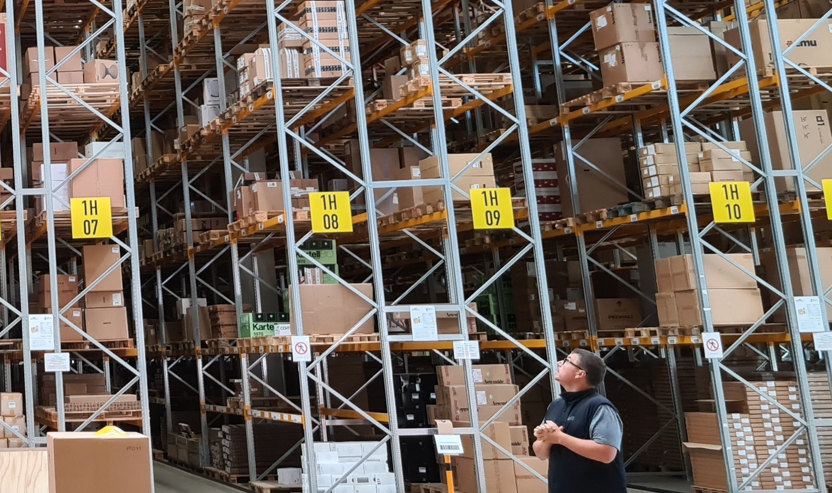
Peter Berger, Prokurist und Leiter Kontraktlogistik der BTK, nimmt zum 1. Januar 2022 das neue Logistikzentrum Parsdorf in Betrieb. (© BTK)
Pressekontakt
Gisela Blaas
COM.SENSE GmbH
Uhlandstraße 17
86157 Augsburg
Mobil +49 (0)179 500 23 02
Mail blaas@comsense.de

Hintergrund
BTK Logistik ist ein inhabergeführtes Logistikunternehmen mit Hauptsitz im bayerischen Rosenheim und Niederlassung in Heilbad Heiligenstadt (Thüringen). 340 Beschäftigte realisieren für Kunden aus Industrie und Handel nationale und internationale Transporte sowie ein breites Portfolio an Umschlag-, Lager- und Mehrwertdienstleistungen. Das Unternehmen besitzt eine Flotte von 159 Zugmaschinen mit 200 Trailern und ein eigenes Logistikzentrum mit 11.000 m² in Raubling. Dazu kommen 19.000 m² angemietete Logistikflächen im Raum Rosenheim und München. Die BTK ist Mitglied im Europäischen Ladungsverbund internationaler Spediteure (ELVIS AG) und dem europaweiten Stückgutnetz SimCargo. Weitere Info unter: www.btk.de und auf der Seite für Berufskraftfahrer www.facebook.de/fahrbtk

